**Nama: Siti Rohmah**

**Kelas: TI-22-PB**

**Tugas 1: Langkah-langkah memasang dan menyetting Mikrotik**

1. Pertama ambil mikrotik dan 2 kabel Lan Rj-45.
2. Kemudian sambungkan terlebih dahulu power suplynya ke stop kontak.
3. Setelah itu sambungkan kabel Lan Rj-45 pada port 1 dan 2.
4. Jika sudah menyala bagian lampu indicator, kemudian buka aplikasi WinBox.
5. Lalu klik neighbors kemudian klik MAC address lalu klik connect.

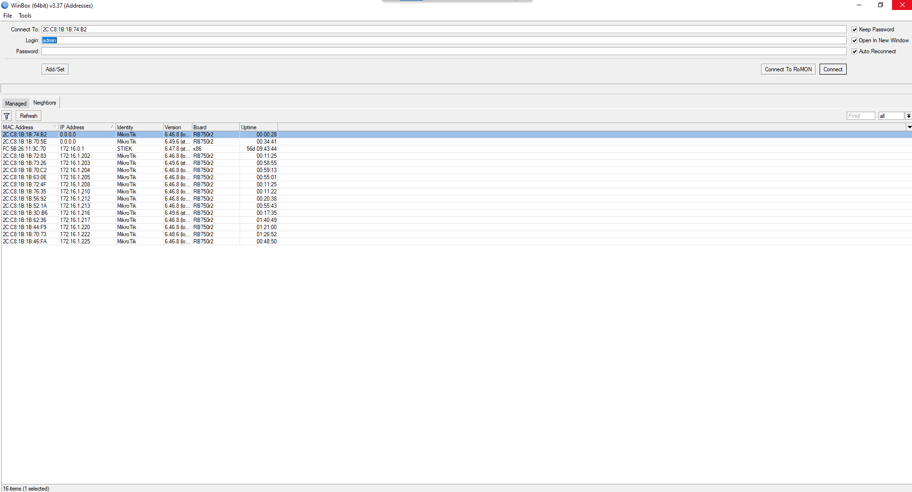

1. Lalu klik interface pada menu dibawah ini.

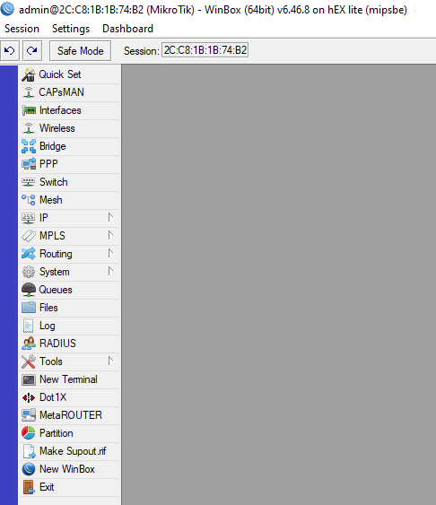

1. Setelah itu klik ether1 lalu ubah menjadi internet.

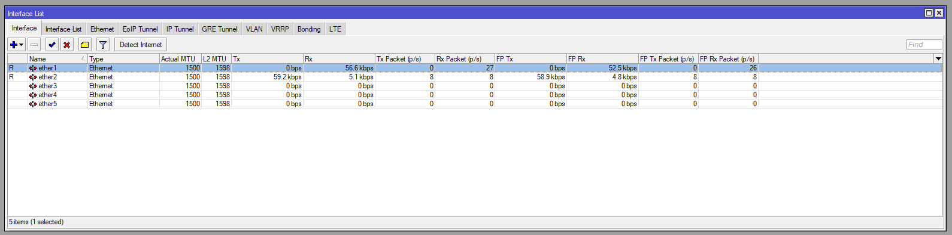

1. Kemudian klik IP pada bagian menu lalu klik addres lalu klik tanda +, setelah itu tambahkan IP address dengan 172.16.1.209/23 dan network address 172.16.0.0 lalu klik aply kemudian ok.

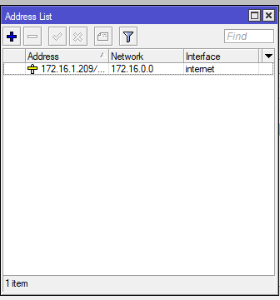

1. Kemudian klik system pada menu kemudian klik route lalu klik tanda + lalu isi gateway menjadi 172.16.0.1 setelah itu klik aply dan ok.

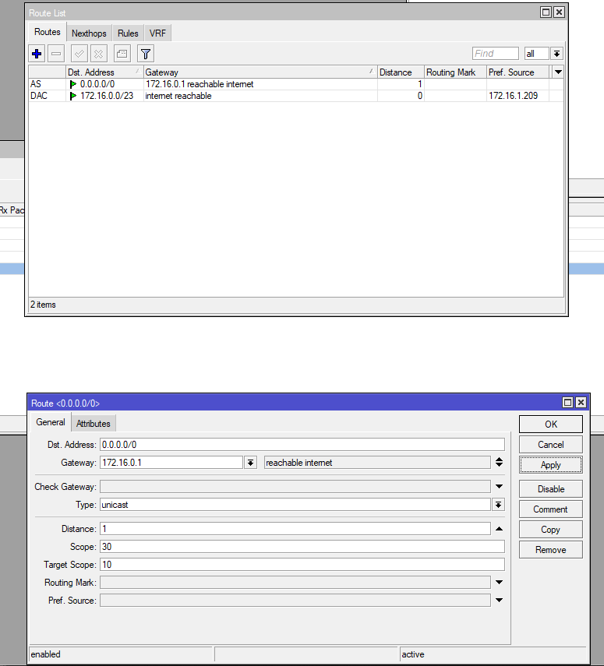

1. Lalu klik new terminal pada bagian menu kemudian klik ping 172.16.0.1

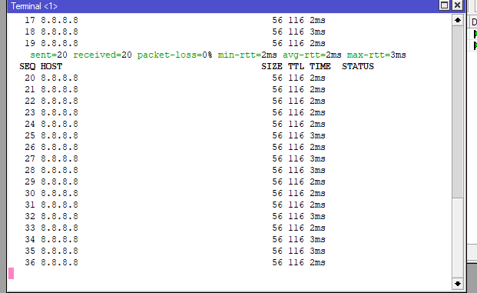

1. Lalu klik IP pada menu kemudian klik DNS lalu isi servers dengan 8.8.8.8 lalu klik tanda panah kebawah lalu isi Kembali 8.8.4.4 setelah itu klik aply dan ok.

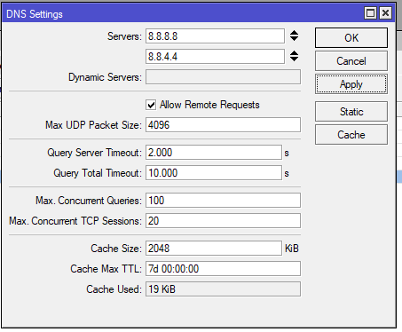

1. Lalu Kembali ke terminal klik ping google.com.

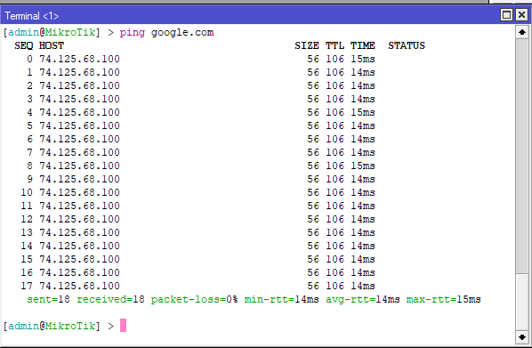

1. Setelah itu klik lagi IP dan klik address lalu tambahkan address 192.168.9.1/24 dan network 192.168.9.0 serta di interface nya pilih ether2 lalu klik aply dan oke.

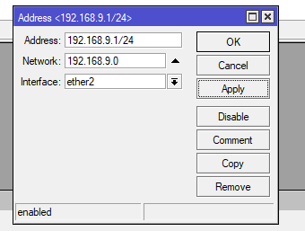

1. Lalu settings klik ethernet status lalu klik properties.

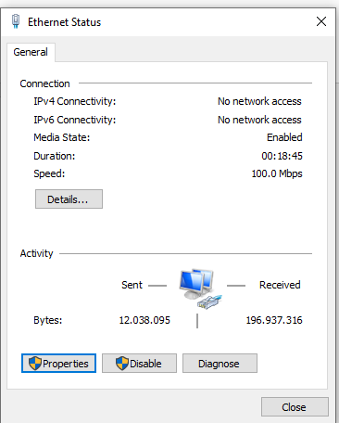

1. Lalu klik internet protocol v4

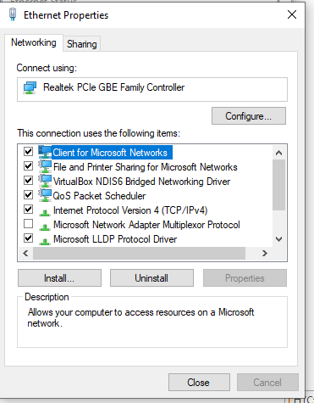

1. Lalu klik use following IP address dan tambahkan IP address 192.168.9.2 dan subnet mask 255.255.255.0 serta default gateway 192.168.9.1 setelah itu klik oke.

s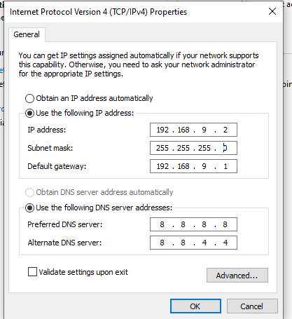

1. Klik IP pada menu lalu klik lagi firewall kemudian klik NAT lalu pilih general setelah itu pilih scrnat pada chain dan internet pada out.interface lalu klik aply dan oke.

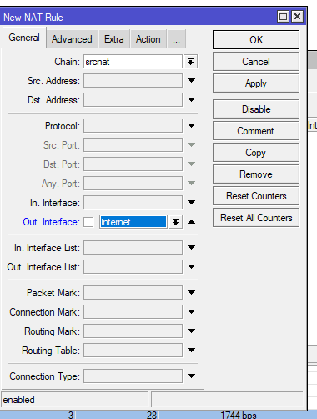

1. Setelah itu klik action lalu pilih masquerade lalu klik aply dan ok.

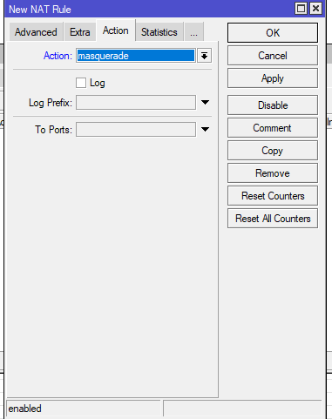

Ini tampilan jika NAT sudah di settings

1. Untuk menyimpan data anda dalam mikrotik anda bisa klik files lalu klik backup.

1. Setelah itu anda bisa membuat backup dengan password yang sesuai dengan anda.

1. Anda bisa menyimpan file backup anda di file penyimpanan anda dengan drag atau mendownload.

1. Untuk membuat file menggunakana run anda bisa ketik export file=nama file.txt.

1. Ini hasil dari file yang terbuat di run.

1. Ini jika file nya dibuka menggunakan notepad.

1. Untuk melihat lisensi klik saja license

1. Untuk mengubah password

1. resources

1. Jika ingin mereset anda bisa klik reset configuration pada menu.

1. Jika sudah anda bisa kembalikan semula ipv4 pada setting.